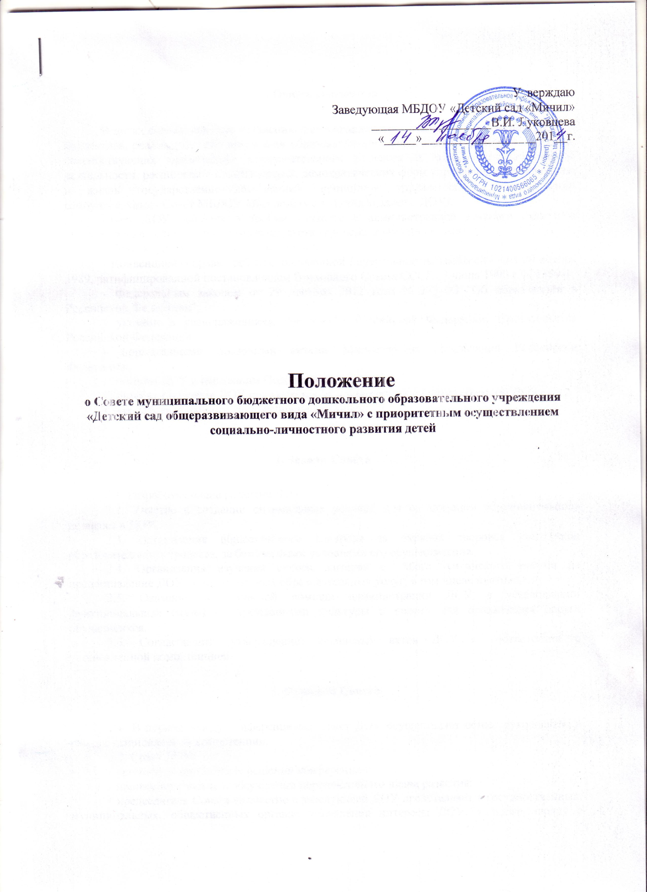

1. Общие положения

В целях содействия осуществлению самоуправленческих начал, развитию инициативы коллектива, реализации прав автономии образовательного учреждения в решении вопросов, способствующих организации образовательного процесса и финансово-хозяйственной деятельности, расширению коллегиальных, демократических форм управления и воплощению в жизнь государственно-общественных принципов управления, создается орган самоуправления - Совет МБДОУ «Детский сад «Мичил» (далее – ДОУ).
Совет ДОУ работает в тесном контакте с администрацией детского сада и в соответствии с действующим законодательством и подзаконными актами:
- Конституцией Российской Федерации;
- Конвенцией о правах ребенка, одобренной Генеральной Ассамблеей ООН 20 ноября 1989, ратифицированной постановлением Верховного Совета СССР 13 июня 1990 г. N 1559-1;
- Федеральным законом от 29 декабря 2012 года N 273-ФЗ "Об образовании в Российской Федерации";
- указами и распоряжениями Президента Российской Федерации, Правительства Российской Федерации;
- нормативными правовыми актами Министерства образования Российской Федерации;
- Уставом ДОУ и настоящим Положением.
Положение о Совете ДОУ принимается на конференции (общем собрании) ДОУ.
Срок действия данного Положения неограничен.

2. Задачи Совета

2.1. Разработка плана развития ДОУ.
2.2. Участие в создании оптимальных условий для организации образовательного процесса в ДОУ.
2.3. Организация общественного контроля за охраной здоровья участников образовательного процесса, за безопасными условиями его осуществления.
2.4. Организация изучения спроса жителей с. Абага Амгинского района на предоставление ДОУ дополнительных образовательных услуг, в том числе платных.
2.5. Оказание практической помощи администрации ДОУ в установлении функциональных связей с учреждениями культуры и спорта для организации досуга обучающихся.
2.6. Согласование (утверждение) локальных актов ДОУ в соответствии с установленной компетенцией.

3. Функции Совета

3.1. В период между конференциями Совет ДОУ осуществляет общее руководство в рамках установленной компетенции.
3.2. Совет ДОУ:
- организует выполнение решений конференции;
- принимает участие в обсуждении перспективного плана развития;
- председатель Совета совместно с заведующей ДОУ представляет в государственных, муниципальных, общественных органах управления интересы ДОУ, а также наряду с родительским комитетом и родителями (законными представителями) - интересы обучающихся, обеспечивая социальную правовую защиту несовершеннолетних;
- утверждает положение о родительском комитете и другие локальные акты в рамках установленной компетенции;
- во взаимодействии с педагогическим коллективом организует деятельность других органов самоуправления;
- заслушивает заведующую о рациональном расходовании внебюджетных средств на деятельность ДОУ; определяет дополнительные источники финансирования;
- заслушивает отчеты о работе заведующей ДОУ, педагогических работников, других работников, вносит на рассмотрение конференции предложения по совершенствованию работы администрации; знакомится с итоговыми документами по проверке органами управления образованием и т.д. деятельности ДОУ и заслушивает отчеты о мероприятиях по устранению недостатков в его работе;
- в рамках действующего законодательства Российской Федерации принимает необходимые меры по защите педагогических работников и администрации ДОУ от необоснованного вмешательства в их профессиональную деятельность, а также по обеспечению гарантий автономности, его самоуправляемости; обращается по этим вопросам в муниципалитет, общественные организации.

4. Состав Совета

4.1. В состав Совета ДОУ могут избираться представители педагогических работников, воспитанников, общественности, родителей (законных представителей), представители учредителя. Норма представительства в Совете и общая численность членов Совета определяются конференцией коллектива ДОУ с учетом мнения учредителя. При очередных выборах состав Совета, как правило, обновляется не менее, чем на треть.
Ежегодная ротация Совета - не менее трети состава каждого представительства.
4.2. Совет собирается не реже 4 раз в год. Члены Совета выполняют свои обязанности на общественных началах.
4.3. Совет избирает его председателя. Заведующая ДОУ входит в состав Совета на правах сопредседателя.
4.4. Для ведения протокола заседаний Совета из его членов избирается секретарь.
4.5. Конференция может досрочно вывести члена Совета из его состава по личной просьбе или по представлению председателя Совета.
4.6. Решения Совета, принятые в пределах его компетенции и в соответствии с законодательством Российской Федерации, являются рекомендательными для администрации, всех членов коллектива. В отдельных случаях может быть издан приказ по ДОУ, устанавливающий обязательность исполнения решения Совета участниками образовательного процесса.

5. Права и ответственность Совета

5.1. Все решения Совета ДОУ, являющиеся рекомендательными, своевременно доводятся до сведения коллектива, родителей (законных представителей) и учредителя.
5.2. Совет имеет следующие права:
- член Совета может потребовать обсуждения вне плана любого вопроса, касающегося деятельности ДОУ, если его предложение поддержит треть членов всего состава Совета;
- предлагать заведующей ДОУ план мероприятий по совершенствованию работы;
- присутствовать и принимать участие в обсуждении вопросов о совершенствовании организации образовательного процесса на заседаниях педагогического совета, родительского комитета;
- заслушивать и принимать участие в обсуждении отчетов о деятельности родительского комитета, других органов самоуправления ДОУ;
- совместно с заведующей ДОУ готовить информационные и аналитические материалы о деятельности ДОУ для опубликования в средствах массовой информации.
5.3. Совет ДОУ несет ответственность за:
- выполнение плана работы;
- соблюдение законодательства Российской Федерации об образовании в своей деятельности;
- компетентность принимаемых решений;
- развитие принципов самоуправления;
- упрочение авторитетности.

6. Делопроизводство

6.1. Ежегодные планы работы Совета, отчеты о его деятельности входят в номенклатуру дел ДОУ.
6.2. Протоколы заседаний Совета, его решения оформляются секретарем в "Книгу протоколов заседаний Совета ДОУ, каждый протокол подписывается председателем Совета и секретарем.
Книга протоколов заседаний Совета вносится в номенклатуру дел и хранится в его канцелярии.
6.3. Обращения участников образовательного процесса с жалобами и предложениями по совершенствованию работы Совета рассматриваются председателем Совета или членами Совета по поручению председателя.
Регистрация обращений граждан проводится канцелярией ДОУ.

